Сокоохладители
(Модели JD-161A, JD-162A, JD-163A)

Инструкция по использованию
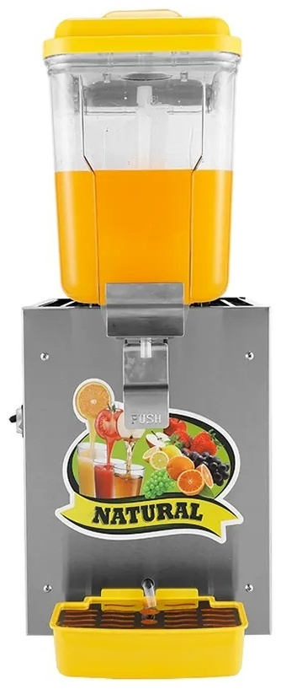


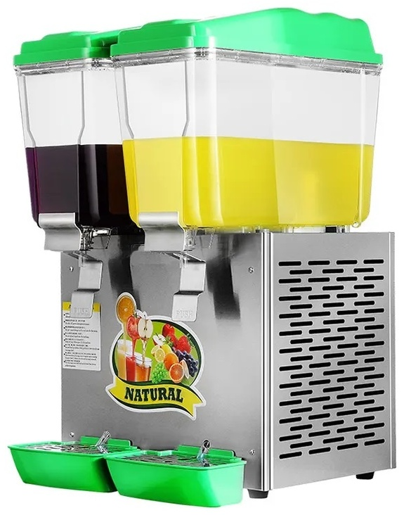
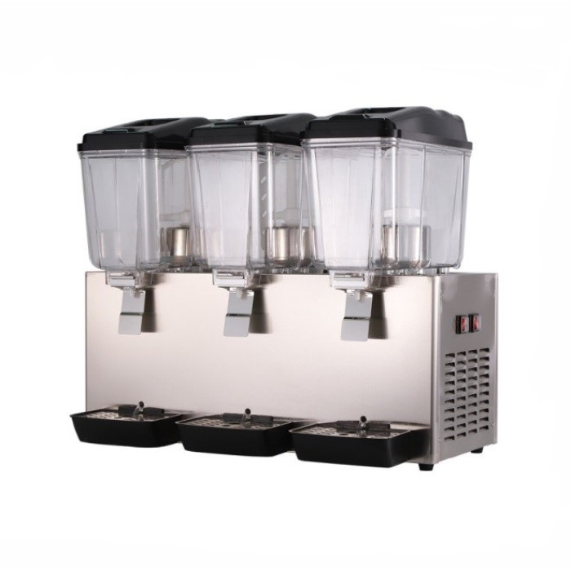

Благодарим вас за выбор и использование сокоохладителя. Чтобы в полной мере воспользоваться всеми функциями данного устройства и свести к минимуму возможные повреждения и поломки, пожалуйста, внимательно ознакомьтесь с инструкцией и сохраните её для дальнейшего использования.
1. Технические характеристики

Категория Товара | СОКООХЛАДИТЕЛЬ (Охлаждающий)
Описание | ТИП СМЕШИВАЮЩИЙ
Модель | JD-161A | JD-162A | JD-163A | JD-164A
Напряжение (ВТ) | 220 | 220 | 220 | 220
Частота (Гц) | 50 | 50 | 50 | 50
Мощность (Вт) | 145 | 235 | 330 | 425
Сила тока (А) | 1.0 | 1.5 | 2.0 | 2.8
Хладоген | R290 | R290 | R290 | R290
Фреон | Циклопентан | Циклопентан | Циклопентан | Циклопентан
Размеры (мм) | 265*450*680 | 420*450*680 | 620*450*680 | 820*450*680
Вес (кг) | 15 | 22 | 25 | 31
Климатический класс | N.SN | N.SN | N.SN | N.SN
Объем(л) | 16 | 32 | 48 | 48

2. Меры предосторожности

После получения машины оставьте ее в покое на 24 часа, чтобы смазочное масло восстановилось. Не включайте машину сразу, иначе это может привести к повреждению компрессора.

- При возникновении ошибки отсоедините провод от сети.
- Устанавливайте машину на твердую прочную поверхность.
- Всегда подключайте устройство к линии заземления.
- Не подсоединяйте линию заземления к водопроводным трубам, газовым трубам и т.д.
- Используйте электрическую розетку с напряжением соответствующим с заводской табличкой, чтобы избежать возгорания. Очистите вилку от пыли, иначе это может привести к возгоранию.
- Установкой должны заниматься только специально обученный персонал.
- Убедитесь, что ничто не перекрывает вентиляцию, трубопровод охлаждения не поврежден.
- Не допускайте попадания металлических предметов в вентиляцию, это может привести к поражению электрическим током. Если произойдет что-то необычное, обратитесь к квалифицированному специалисту.
- Не применяйте никаких других методов для ускорения процесса размораживания, кроме рекомендованных производителем.
- Не разбрызгивайте воду непосредственно на машину, это может привести к поражению электрическим током или короткому замыканию
- Не включайе сокоохладитель в помещении где хранятся продукты.
- Некоторые модели содержат легковоспламеняющуюся охлаждающую жидкость или хладагент, обратите внимание на знак пожарной сигнализации.
- При появлении каких-либо аварийных сигналов или перегрева устройства, немедленно отключите питание и переместите его в безопасное место.
- Не погружайте устройство в воду
- Не допускайте попадания легковоспламеняющихся веществ в резервуары.
- Избегайте попадания воды, это может привести к поражению электрическим током.
- Не размещайте аппарат в помещениях с высокой влажностью.
- Не допускайте разборки машины неквалифицированным персоналом.
- Циклопентан является легковоспламеняющимся веществом, которое должно быть надлежащим образом утилизировано квалифицированным специалистом.

3. Меры предосторожности по технике безопасности

1. Напряжение должно быть в пределах 198-242 В, в противном случае, пожалуйста, используйте стабилизатор мощностью более 1000 Вт и подключайте только к соковыжималке.
2. Убедитесь, что подключение осуществляется к проводу заземления, а не к трубе.
3. В целях защиты компрессора не включайте машину в течение 5 минут после выключения. 4. Не используйте одну и ту же розетку с другими машинами.

Предупреждение:
1. При обнаружении утечки газа не отключайте устройство от сети и не регулируйте его работу, в противном случае искры могут привести к возгоранию.
2. Если провод источника питания поврежден, пожалуйста, обратитесь к квалифицированному специалисту.

Первоначальное подключение

1. После установки проверьте каждую функцию перед использованием.
2. Подключите блок питания и нажмите кнопку охлаждения. Через 3 секунды на испарителе начнет образовываться иней, а из вентиляционного отверстия начнет задувать ветер. Нажмите кнопку охлаждения еще раз, чтобы отключить функцию охлаждения.
3. Налейте воду в резервуар, проверьте, не протекает ли форсунка, нажмите кнопку распыления или смешивания, чтобы просмотреть функцию, и снова нажмите ту же кнопку, чтобы отключить ее.
* Для моделей с функцией подогрева не начинайте нагрев, если в емкости нет напитка.

Требования к работе
Данная машина предназначена для работы в следующих условиях:
1. Использование только в помещении.
2. На высоте менее 2000м.
3. При температуре окружающей среды от 10°C до 32°C.
4. При температуре ниже 31°C, максимальная влажность воздуха составляет 80%, при повышении температуры максимальная влажность линейно снижается.
5. Напряжение не должно превышать +/- 5%, в соответствии с требованием о временном перенапряжении.

Данное оборудование широко используется на кухнях общественных помещений, таких как магазины, офисы:
- на фермах, в отелях или мотелях;
- в гостиницах для домашнего проживания;
- в магазинах напитков или розничной торговле.
Она не предназначена для использования в домашних условиях.

4. Место установки

Во время транспортировки перевозите машину вертикально, не наклоняйте упаковку более чем на 45 градусов, не переворачивайте ее.

Для достижения максимальной производительности установите машину в соответствии с приведенными ниже требованиями.

1. Используйте твердое ровное основание (не допускайте шума или вибрации).
2. Храните вдали от источников тепла (слишком близкое расположение духовки или другого источника тепла может повлиять на работу системы охлаждения).
3. Избегайте попадания прямых солнечных лучей (солнечный свет сократит срок службы или нарушит работу системы).
4. Храните его в сухом месте (подальше от источников воды или кранов).
5. Храните в чистом месте, избегая попадания пыли или токсичных газов.
6. Обеспечьте хорошую вентиляцию (для обеспечения хорошей вентиляции оставьте пространство в 0,5 метра вокруг аппарата).

5. Подключение

Объем жидкости не должен превышать 3-4л.
1. Перед тем, как наливать напиток, отключите его от сети электропитания.
2. После заливки смеси подключите блок питания и включите его.
3. Функция охлаждения поддерживает постоянную температуру и не требует регулировки. Функция подогрева: 20-65°С.
4. Подача: Подставьте чашку под насадку и нажмите на нее
5. В режиме охлаждения не наливайте внутрь подогретые напитки.

6. Техническое обслуживание

Не допускайте попадания в резервуар медицинских препаратов, взрывоопасных, коррозийных и токсичных химических продуктов.

Очистка

1. Очищайте поверхность один раз в день. Протирайте чистой тканью, смоченной теплой водой, не используйте спирт или другие токсичные вещества.
2. Смешайте нейтральное моющее средство с теплой водой, затем налейте его в емкость и оставьте на 15-20 минут, чтобы очистить емкость и венчик, затем разберите другие компоненты для их очистки.

Ремонт

Данное оборудование легко ремонтировать и обслуживать. Снимайте панель и чистите внутреннюю поверхность щеткой, особенно ребра конденсатора, не реже одного раза в месяц, в противном случае это серьезно повлияет на производительность.

Сборка и демонтаж

1. Отключите питание
2. Снимите верхнюю крышку
3. Снимите венчик или распылительный насос
4. Аккуратно извлеките резервуар
5. Снимите держатель для капельниц
6. Снимите заднюю и боковую панели, предварительно открутив винт
7. Чтобы снять переднюю панель, необходимо ослабить винты с обеих сторон, при повторной сборке просто сделайте это в обратном порядке.
8. Не заменяйте шнур питания по причине неисправности
9. Проблема с распылением: выключите машину, потяните распылительную трубку вверх, проверьте, легко ли вращается вентилятор, затем установите его на место, включите, чтобы проверить распыление (если нужно отрегулировать основание насоса, обязательно выключите машину), если распылитель работает нормально, включите его выключите и отрегулируйте угол наклона.

7. Проблемы и пути их решения

Ошибка | Причина | Решение
Венчик не работает | - Повреждение двигателя  - Венчик установлен неправильно  - Выключатель не работает | - Замените двигатель  - Установите венчик правильно  - Заменить выключатель
Распылитель не работает | 1. Колесо засорилось  2. Колесо повреждено  3. Насос поврежден  4. Проблема с проводкой | 1. Удалите посторонние вещества  2. Замените колесо  3. Замените насос  4. Проверьте и отремонтируйте проводку
Плохое охлаждение | 1. Поврежден вентилятор  2. Утечка охлаждающей жидкости 3. Проблема с проводом | 1. Замените вентилятор  2. Проверьте герметичность  3. Проверьте и отремонтируйте проводку
Слабый нагрев | 1. Проблема с проводом  2. Поврежден регулятор температуры.  3. Повреждено нагревательное устройство | 1. Проверьте провод  2. Замените контроллер  3. Замените нагревательное устройство
Течь из крана | Уплотнитель поврежден или установлен неправильно | Замените и хорошо установите уплотнитель
Компрессор не работает | - 1. Проблема с проводом  - 2. Проблема с подключением  - 3. Поврежден компрессор  - 4. Поврежден пускатель компрессора | - 1. Проверьте провод  - 2. Замените компрессор  - 3. Замените пускатель компрессора  - 4. Замените пускатель компрессора

8. Принципиальная схема подключения

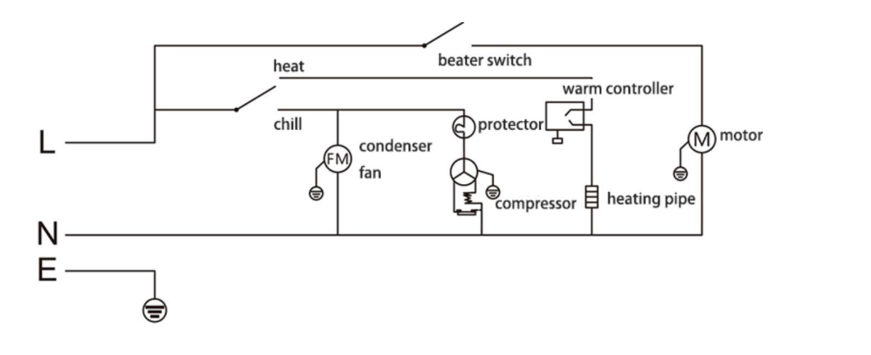

heat - регулятор нагрева beater switch - переключатель венчика chill — регулятор охлаждения condenser fan - вентилятор конденсатора protector - предохранитель warm controller — регулятор нагрева compressor - компрессор heating pipe - нагревательная труба motor - двигатель

Регулятор нагрева Регулятор охлаждения Переключатель для венчика
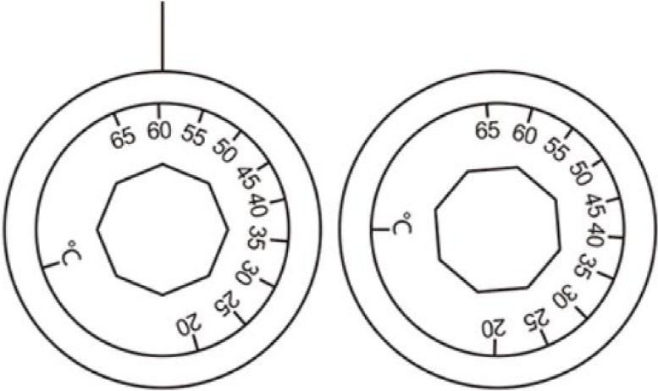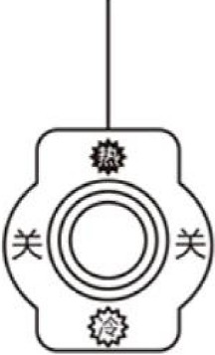

наружная крышка резервуара
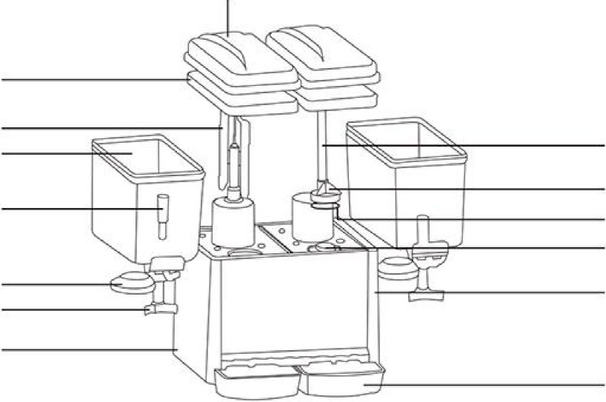

внутренняя крышка бака
венчик
Распрыскиватель
резервуар
Основание распрыскивателя

кран
Магнит основания насоса с уплотнительным кольцом

уплотнитель
Переключатель
нажиматель

главный корпус
Подставка для капель

